高 二 地 理 试 题
一、单项选择题（每题2分，共60分）
读下图，完成1～2题。
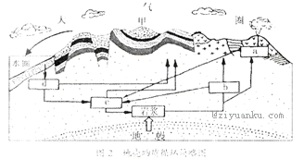

1．图示a、b、c、d岩石中，属于沉积岩的是
A．a B．b C．c D．d
2．甲处的地质构造属于
A．山岭 B．褶皱 C．断层 D．隆起
读下图，完成3～4题。
3．图3所示景观中，主要由风力侵蚀作用形成的是
A．① B．② C．③ D．④
4．形成图3中②所示的千沟万壑地貌景观最主要的外力作用是
A．冰川侵蚀 B．流水侵蚀 C．风力堆积 D．流水堆积
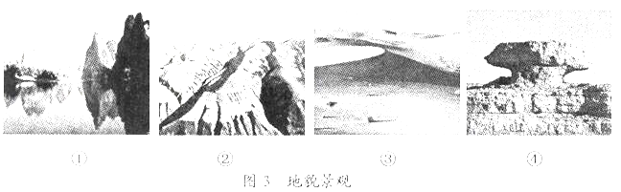
读下图，完成5～6题。
5．图示地区位于
A.亚欧板块与太平洋板块交界处
B.太平洋板块与印度洋板块交界处
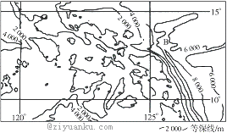C.亚欧板块与印度洋板块交界处
D.太平洋板块与南极洲板块交界处
6．B处的地形的形成原因是
A.大洋板块内部的岩浆活动
B.大洋板块和大陆板块张裂
C.大洋板块和大陆板块碰撞
D.大陆板块内部断裂下陷
下表为某国家四个城市的有关资料。据表完成7～8题。
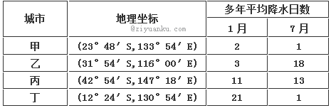
7．四城市中，夏半年盛行风风向基本相同的城市是
A.甲、乙 B.丙、丁 C.甲、丁 D.乙、丙
8．影响乙地7月降水日数多的主要原因是
A.副热带高压控制 B.气流受地形抬升 C.受海洋西风控制 D.受海洋信风控制
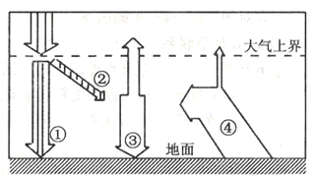
下图为“太阳辐射、地面辐射和大气逆辐射关系图”，读图完成9～10题。
9．图示箭头中，代表近地面大气主要直接热源的是
A．① B．②
C．③ D．④
10．表示大气补偿地面损失热量的箭头是
A．① B．②
C．③ D．④
11、2007年3月4日，辽宁等北方省区普降暴雪，有些地区积雪近2米。造成此次强降雪的天气系统属于图3中的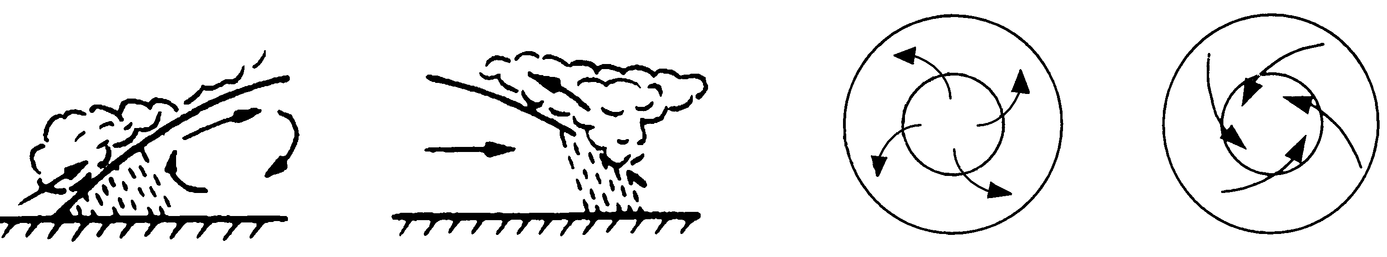
图3
A B C D
12、读北半球中高纬度环流示意图，分析下列说法正确的是( )
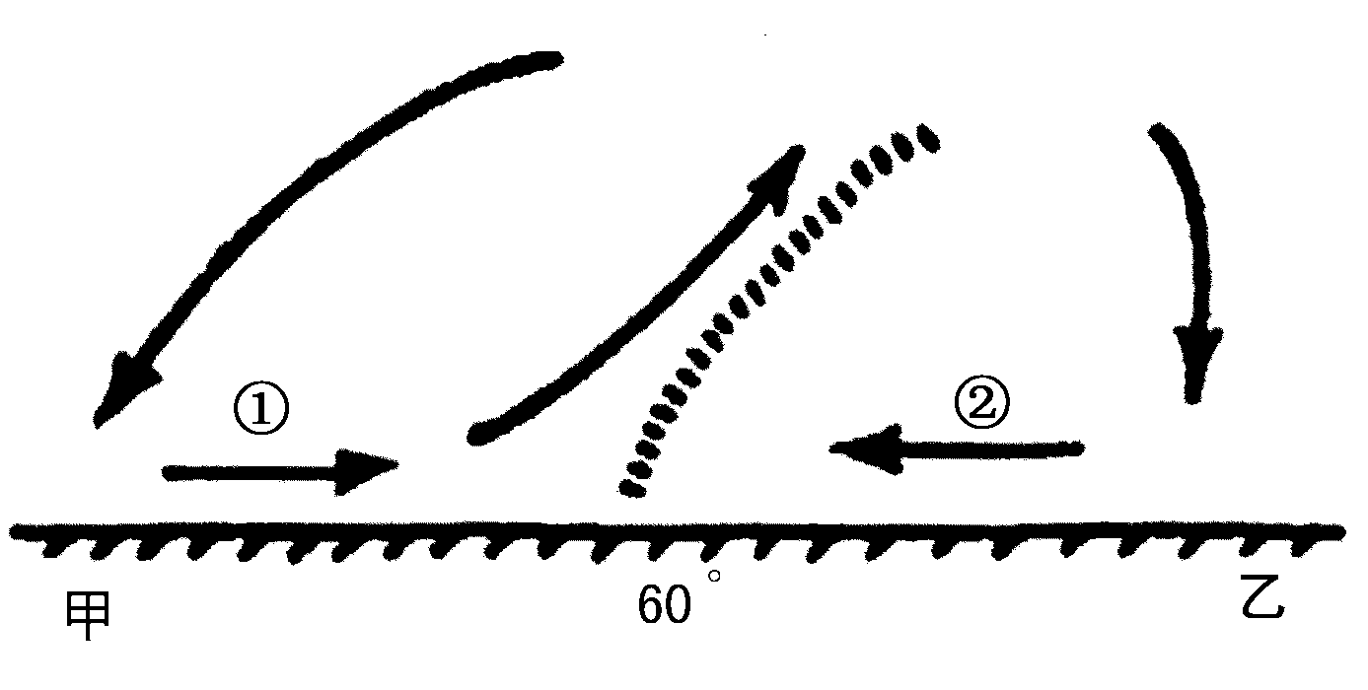
A、甲点位于30°N附近
B、乙点位于30°N
C、①是冷性气流
D、②盛行西南风
13、南极洲由大陆中心吹向四周的盛行风为 ( )
A.逆时针方向的极地东风 B.顺时针方向的极地东风
C.逆时针方向的极地西风 D.顺时针方向的极地西风
读下图，完成14～15题。
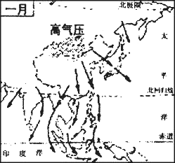
14．图示季节，山东省主要盛行
A．西北风 B．东南风
C．东北风 D．西南风
15．此时，下列描述正确的是
A．青岛海水浴场人满为患
B．泰山顶上可能有积雪
C．烟台苹果挂满枝头
D．济南大明湖荷花盛开
图3为“某城市及其周围地区某日14：00等温线分布示意图”。
读图完成16-17题。
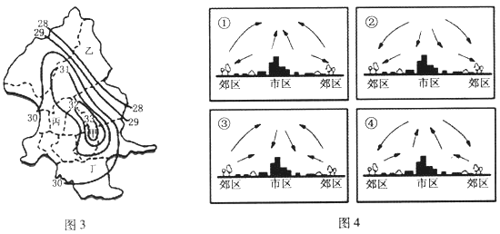16.图3中气温最高的是
资*源%库 A.甲 B.乙 C.丙 D.丁
17．图4中反映城郊间热力环流的是
A.① B.② C.③ D.④
下表为我国东部某地的天气资料，据此完成18～19题。
时间 | Ziyuanku.com日均温（℃） | 气压（百帕） | 风力风向 | 天气状况
12月1日 | 6 | 1002.5 | 1～2级偏北风 | 晴转阴
12月2日 | －4 | 1005 | 5～7级偏北风 | 多云小雪
12月3日 | －6 | 1007.5 | 2～3级偏北风 | 阴转晴
18．此段时间内，影响该地的天气系统是
A．冷锋 B．暖锋 C．准静止锋 D．强热带风暴
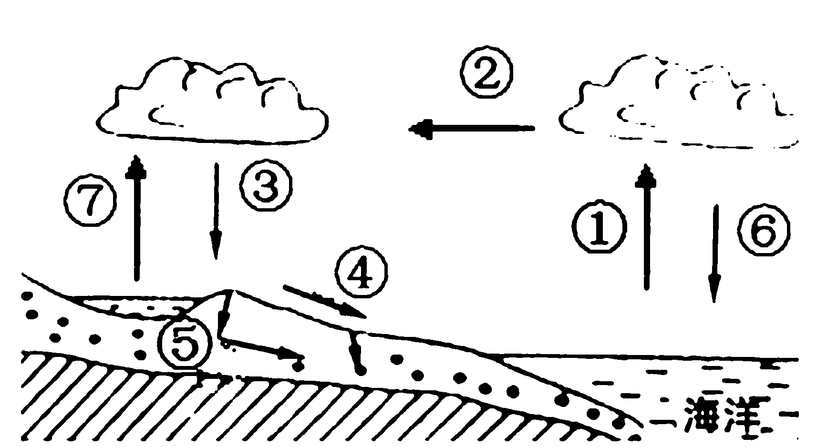
19．该天气系统可能给此地带来的自然灾害是
图 4
A．洪涝 B．沙尘暴 C．冻害 D．泥石流
读“水循环示意图”（图4），完成20-21题。
20、“南水北调”工程属于人类改造水循环中的
A．①环节 B．④环节
C．⑤环节 D．⑦环节
21、“一滴水借助水循环，可以汇入大海的波涛，可以化为高山的彩虹，可以变为地面的积雪，融化后渗入地下，可以被植物的根系吸收”。这一段话说明水循环联系的圈层有
①水圈 ②岩石圈 ③生物圈 ④大气圈
A．①④ B．①②④ C．②③④ D．①②③④
图5为“某地天气系统和地质构造示意图”。读图完成22-24题。
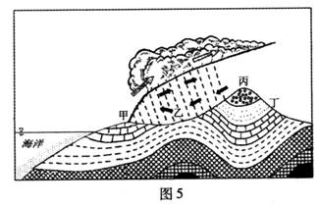
22.关于乙地天气的叙述，正确的是
A.受冷锋影响，气温将降低
B.受暖锋影响，气温将升高
C.受冷锋影响，气压将降低
D.受暖锋影响，气压将升高
23.有关地质、地貌的叙述，正确的是
A.图示地区地质构造为褶皱
B.乙地背斜成山
C.丙地向斜成谷
D.丙、丁之间有断层
24.受侵蚀作用影响最强的地区是
A.甲 B.乙 C.丙 D.丁
25、下列地点中可能依次钻探到石油和承压水的是( )
A．A和B处 B．B和A处 C．甲和B处 D． A和甲处
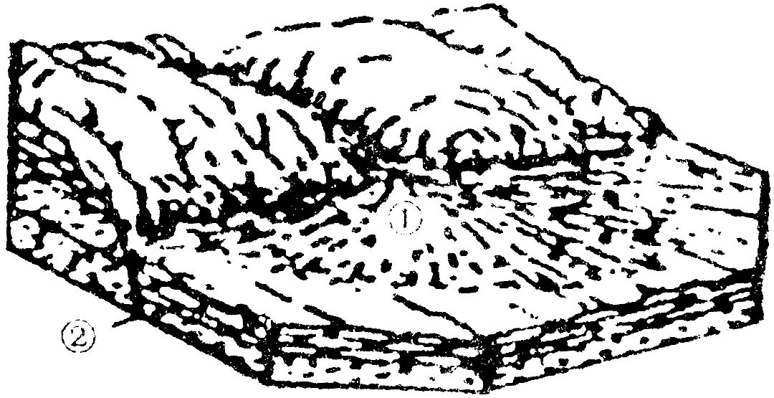
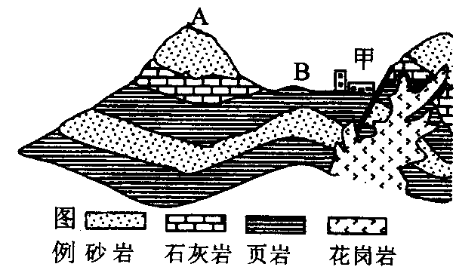
读右图，回答26～28题。
资*源%库 ziyuanku.com26．从地貌上看，①处属于 （ ）
A．三角洲 B．冲积扇
C．冲积平原 D．冰川沉积物
27．从地质构造上看，②处属于 ( )
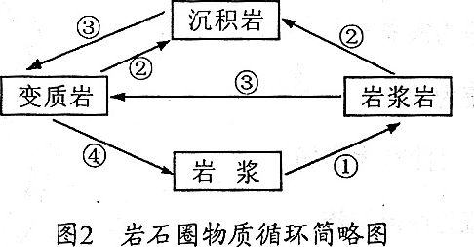
A．背斜 B．向斜 C．断层 D．褶皱
28．我国中西部地区受②构造影响而形成的著名的]山峰是
A．华山 B．泰山
C．天山 D．祁连山
29．图2中表示变质作用的是
A．① B．②
C．③ D．4

Ziyuanku.com

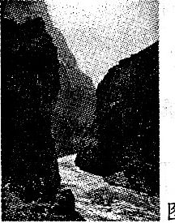
WWW.ziyuanku.com30．右图中所示河谷形成的主要外力作用是
A．风力侵蚀作用
B．流水堆积作用
C．冰川侵蚀作用
D．流水侵蚀作用

二、非选择题
31．读某地地质剖面和水循环示意图，回答问题。（24分）
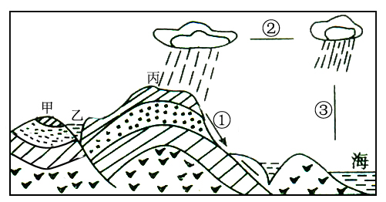

东O

（1）写出图中甲、乙、丙处的地质构造类型：甲 ；乙 ；

（2）假设在该地区修建一条南北向的地下隧道，如果只从地质构造的角度考虑，该择甲地还是丙地？ 地。原因是_______
。
如果要寻找石油应在甲、乙、丙三地中 。
如果要寻找地下水应在甲、乙、丙三地中 。
（3）从水循环发生的领域来看，图中的水循环类型是_________________循环；
（4）在水循环的各环节中，人类可以施加影响的是示意图中的____________
(环节)，主要措施有__________________________________________等（任意列举一个例子）。
（5）对水循环重要意义的叙述，正确的是 。
①使大气圈、岩石圈、水圈和生物圈相互联系，在其间进行能量交换和物质迁移
②使全球各地的降水量保持不变
③使陆地径流增多，海洋蒸发减少
$来&源：ziyuanku.com④使水资源形成不断更新的统一系统
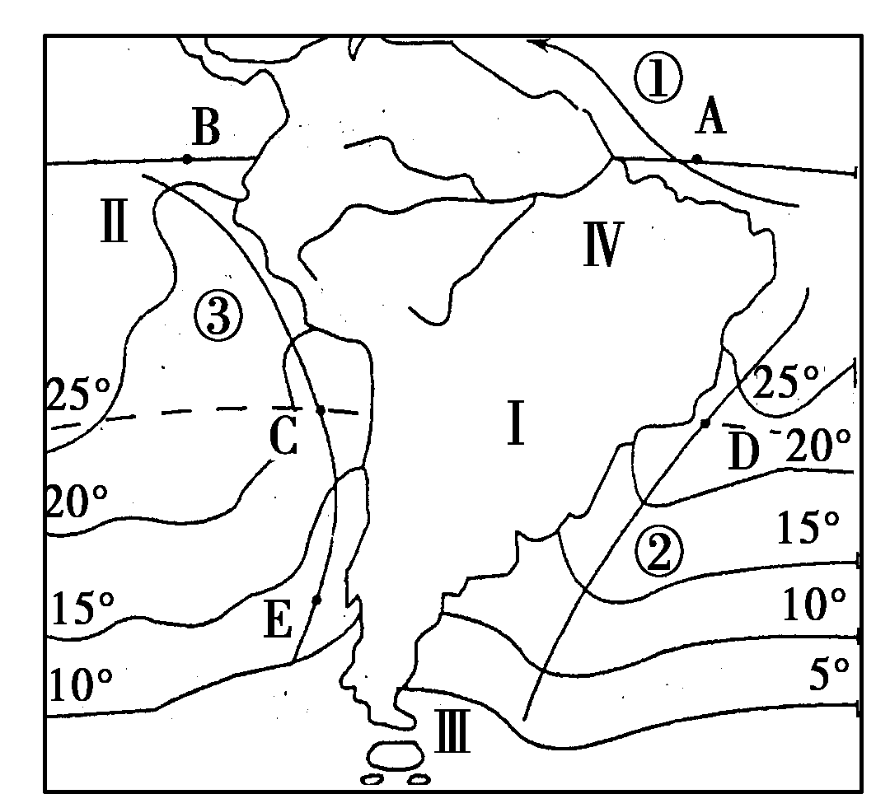
A．①② B．①③ C．①④ D．②④
32读图，回答下列问题。（16分）

ziyuanku.com

(1) 图中大陆东岸的洋流性质为 ，其洋流名称为 ，西岸的洋流流向为 。
(2) 图中A、B、C、D四点处，海水水温最低的是 。
(3) 图中①、②、③三支洋流，只有 洋流沿岸有荒漠景观，其形成原因是 。
①②③三支洋流 洋流附近有大渔场。
(4) 若在C点处有一艘油轮发生石油泄漏，B、E两点受污染较严重的是 。

高 二 地 理 试 题答案
１－５DBDBA ６－1０CBCDC １１－１５BAAAB １６－２０ADACB
２１－２５DBABB ２６－３０BCACD
31．（１）向斜 断层
（２）丙 丙处背斜构造，天然拱形，结构稳定，工程量小 丙 甲
（３）海陆间循环
（４）① 修建水库 跨流域调水 植树造林（任答一条得２分）
（５）Ｃ
32.
（１） 暖流 巴西暖流 自南向北
（２）Ｃ
（３）③ 寒流经过降温减湿 ③
（４） Ｂ

